出國報告（出國類別：訓練）

S-76B直昇機模擬機訓練出國報告書

服務機關：內政部空中勤務總隊
姓名職稱：飛行員張順發、約聘飛行員王治軍
派赴國家：美國(紐澤西州)
出國期間：98.06.17–98.06.24
報告日期：98.07.24
行政院及所屬各機關出國報告提要
系統識別號：C09802124
出國報告名稱：S-76B直昇機模擬機訓練出國報告
頁數19 含附件：■是□否
出國計畫主辦機關/聯絡人/電話
內政部空中勤務總隊/李憶文/02-89111100-742
出國人員姓名/服務機關/單位/職稱/電話
張順發、王治軍/空中勤務總隊/第二大隊/飛行員/04-22983870
出國類別：□1考察□2進修□3研究□4實習■5其他(訓練)
出國期間：98年6月17日起至98年6月24日
出國地區：美國 紐澤西州
報告日期：98年7月24日
分類號/目：H2/ 航空
關鍵詞：模擬機、緊急課目操作

內容摘要：
為增進S-76B直升機機隊飛行人員技能，強化對於飛機緊急課目處置與應變的能力，選派第二大隊飛行員張順發及王治軍兩員，於98年06月17日至06月24日期間，赴美國紐澤西州莫里斯城(Morristown)之CAE SimuFlite訓練中心，接受為期四天之S-76B直升機模擬機訓練課程，藉由模擬機飛行操作，熟練飛機緊急狀況處置程序，以提升飛行安全，進而維持空中勤務總隊之救災、救難能量。
本次訓練課程分為「地面學科」及「模擬機實作」兩部份。於「地面學科」授課時，透過生動之教學軟體播放與教官詳盡之解說，對飛機系統與操控邏輯進行討論複習；「模擬機實作」部分，則由教官於飛行前實施任務提示，預先說明擬操作課目，並於實作過程適時提示與解說操作要領，在操作之後則實施任務歸詢與講解，使模擬機訓練達到有如實機操作一般的功效。
S-76B直昇機模擬機訓練出國報告書
目 次

- 目的……………………………………………………………………………………03
貳、過程……………………………………………………………………………………04
一、人員派訓……………………………………………………………………………04
二、課程安排與內容……………………………………………………………………05
三、訓練中心介紹………………………………………………………………………09
參、心得……………………………………………………………………………………10
肆、建議……………………………………………………………………………………14
附錄：受訓照片……………………………………………………………………………16
- 目的
「安全」，為所有飛航單位共同遵循的最高指導原則！在「安全」的前提之下，順利達成各項救災、救難、救護等任務，更是空中勤務總隊全體人員的最大目標！
依行政院飛航安全委員會所發表之「台灣飛安統計1998-2007」報告當中顯示，近十年國籍民用航空運輸業飛機所發生之31件飛航事故，發生在各個飛航階段之次數，以「落地階段」的15件事故所佔比例最高，其次為「巡航時」發生的次數6件次之。再參考美國NTSB對飛航事故發生的原因分類，顯示上述飛航事故發生之原因，以「與人相關」之飛航事故93%所佔比例最高(其中68%與駕駛員有關，25%與其他人員如維修及空中管制人員有關)，與「環境相關」佔39%次之，與航空器相關則佔領18%。由此可以推知，航空器於低高度落地階段時，飛航人員對突發狀況之因應與操作能力，與飛行安全之維護有著高度正相關。
空中勤務總隊所屬第二大隊之S-76B型直昇機，目前主要執行國內海上救難、救護、觀測偵巡、運輸及離島緊急救護等勤務，身為救災、救難航空器，在飛航操作上，與民航運輸航空器同樣必須承擔空中航行所衍生之風險，在任務性質上，又比一般航空器所執行之飛航業務有著更高的複雜性與危險性。
飛行人員之飛行技能，攸關飛行安全以及任務是否達成，對於組員執行各項任務所需具備之搜救與救援技能，可透過平日綿密之組訓熟練程序，但是對於飛機動力與飛操機件發生狀況時之緊急應變與操作，受限於安全與裝備維護因素，則難於實體飛機上進行演練與實作。直升機為高科技且造價昂貴之裝備，為免於實機練習對飛行人員與飛機造成不可彌補之傷害，因此需利用模擬機進行緊急課目之操作訓練。
模擬機是一種非常先進的輔教裝備，教官可以依照教學課目之不同，設定各種不同的天候狀況與飛行條件，使模擬機訓練與真實飛行環境差距拉近，模擬機在沒有飛安方面的顧慮下，可執行實體飛機所無法執行之緊急狀況處置練習，透過模擬機所設定之假設狀況處置，可提升訓練效果，亦可減低訓練所付出之成本，並可增進飛行技能，強化飛行人員緊急程序處置之能力。
為精進S-76B直升機組飛行人員技能，加強緊急程序處置與應變之熟練度，本年度選派S-76B機型飛行員兩人，至美國紐澤西州CAE 模擬機訓練公司接受S-76B模擬機訓練課程，以提昇機組飛行安全。
貳、過程
- 人員派訓
(一) 依空中勤務總隊98年04月16日空勤航字第0980002270號函，派遣勤務第二大隊第三隊飛行員張順發、第二大隊第一隊飛行員王治軍兩員，前往美國紐澤西州莫里斯城接受S-76直升機模擬機訓練。
(二) 經洽美國CAE SimuFlite訓練中心安排受訓事宜，確認於98年06月19日至98年06月22日為期四天，於紐澤西州CAE訓練中心實施S-76B直升機模擬機飛行訓練。
(三) 受訓人員按預定行程於98年6月17日18:50時自桃園國際機場出發，直飛紐華克機場，於當天（美國時間）深夜21:35抵達紐華克國際機場，98年6月18日離開機場旅館，前往莫里斯城完成住宿，了解當地交通及訓練環境，並利用時間實施課前準備。行程表如下：
S-76B直升機模擬機訓練行程表
日期 | 時間 | 行 程 | 地 點
6/17 | 18:50 | 桃園國際機場起飛，飛行約15小時 | 台灣桃園
6/17 | 21:35 | 抵達紐華克機場，機場旅館住宿 | 美國紐華克
6/18 | 15:00 | 由紐華克抵達莫里斯城，住宿 | 莫里斯城
6/19 | 08:30 | 報到，第一天學科 | 莫里斯-CAE
6/20 | 09:00 | 第二天學科 | 莫里斯-CAE
6/21 | 06:30 | 任務提示，模擬機實作，歸詢 | 莫里斯-CAE
6/22 | 06:30 | 任務提示，模擬機實作，歸詢 | 莫里斯-CAE
6/22 | 23:15 | 紐華克機場離境 | CAE-紐華克
6/23 |  | 飛行約17小時(國際換日，少一天) | 經安克拉治
6/24 | 05:45 | 返抵桃園國際機場 | 台灣桃園

- 課程安排與內容
(一) 課程配當
本次訓練課程於98年6月19日開始，內容包含地面學科複習16小時，模擬機飛行術科訓練8小時。學、術科授課教官，均由Sikorsky教官Greg Falcinelli / Instructor Pilot擔任。
學科授課以S-76B直升機飛行手冊、標準操作程序與飛航安全為主軸，對於飛機各系統之探討，均包含下列三部份：
1.飛機系統複習。
2.緊急狀況反應與處置。
3.異常徵候處置及判斷。
術科操作部分，則於模擬機中模擬危險狀況或系統失效之處置與操作，並對本總隊S-76B直升機實際上經常操作之儀器飛行、樓頂起降點之起降等課目進行飛行訓練，使飛行人員能學以致用。本次訓練課程配當表如下：
S-76B直升機模擬機訓練課程配當表
日期 | 時間 | 課程內容 | 教官
6/19 | 0900-1200  1300-1800 | 地面學科 DAY1 (8小時) | Greg Falcinelli
6/20 | 0900-1200  1300-1800 | 地面學科 DAY2 (8小時) | Greg Falcinelli
6/21 | 0630-0730  0730-1130  1130-1230 | 任務提示  模擬機實作DAY1(4小時)  任務歸詢 | Greg Falcinelli
6/22 | 0630-0730  0730-1130  1130-1230 | 任務提示  模擬機實作DAY2(4小時)  任務歸詢 | Greg Falcinelli

(二) 課程內容
第一天地面學科課程：
1. Course Objectives (課程目標)
2. Systems Review (系統概述)
3. Electrical Abnormal/Emergency (電器系統不正常/緊急程序)
4. Fuel System Abnormal/Emergency(燃油系統不正常/緊急程序)
5. Power plant Abnormal/Emergency(動力系統不正常/緊急程序)
6. Power train Abnormal/Emergency(動力傳送不正常/緊急程序)
7. Rotor System A/E (旋翼系統不正常/緊急程序)
8. Hydraulics Abnormal/Emergency (液壓系統不正常/緊急程序)
9. Flight Controls A/E (飛行操控系統不正常/緊急程序)
10. Autopilot A/E (自動駕駛系統不正常/緊急程序)
11. Landing Gear & Wheel Brakes Abnormal/Emergency
(起落架&輪煞系統不正常/緊急程序)

第二天地面學科課程：
1. Fire Protection A/E (火警保護系統不正常/緊急程序)
2. Ice & Rain A/E (防冰 & 除雨系統不正常/緊急程序)
3. Air Conditioning A/E (空調系統不正常/緊急程序)
4. Accessory Systems A/E (附件系統不正常/緊急程序)
5. Communications Abnormal/Emergency(通訊不正常/緊急程序)
6. Instruments Abnormal/Emergency (儀表不正常/緊急程序)
7. Navigation Abnormal/Emergency (導航不正常/緊急程序)
8. Instrument Flying (儀器飛行)
9. Weight & Balance (載重與平衡)
10. Category “A” Operation (類別“A”課目操作)
11. Category “B” Operation (類別“A”課目操作)

第三天模擬機操作課目：
1. NORMAL START (正常啟動)
2. INTERNAL ENGINE FIRE AT START (引擎熱啟動)
3. NORMAL PROCEDURES (正常航線)
4. SINGLE ENGINE FAILURE IN CRUISE (單引擎失效-巡航中)
5. ENGING FAIL AFTER CDP (單引擎失效-LDP後)
6. SINGLE SERVO SYSTEM COUTION (單一液壓失效)
7. SINGLE DC GENERATOR CAUTION (單一直流發電機失效)
8. ENGING CHIP CAUTION (引擎金屬屑注意燈亮)
9. ENGING COMPARTMENT FIRE WARNING (引擎火警-飛行中)
10. DUAL TAIL ROTOR CABLE FAILURE (雙尾旋翼操控纜繩失效)
11. TAIL ROTOR CONTROL FAILURE-FIXED PITCH (尾旋翼變距卡死)
12. TETERBORO, NJ VOR/DME 19 CIRCLE TO RWY 06 App(TEB機場VOR/DME 19跑道進場，繞場06跑道落地)

第四天模擬機操作課目：
1. NORMAL PROCEDURES (正常航線)
2. ENG FAIL PRIOR TO CDP (於CDP之前單引擎失效)
3. MGB/IGB/TGB FAULTS (主齒輪箱、中間齒輪箱、尾齒輪箱失效)
4. MANUAL REVERSION ON ONE ENGING (單一引擎人工操控)
5. AUTOROTATIONS (自動旋轉)
6. TAIL ROTOR DRIVE SYSTEM FAILURE IN FLIGHT(飛行中喪失尾旋翼-自動旋轉)
7. ROOF TOP PAD T/O & L/D (頂樓起降點起降)
8. DITCHING (水上迫降)
9. TETERBORO, NJ ILS/DME 06 APP (TEB機場ILS/DME 06跑道儀降操作)
10. TETERBORO, NJ ILS/DME 06 MISSED APP(TEB機場ILS/DME06跑道儀降迷失進場程序)
11. TETERBORO, NJ ILS/DME 06 SINGLE ENGINE FAILURE APP (TEB機場ILS/DME 06跑道單發動機失效儀降操作)

(三) 授課教材
美國Sikorsky飛機製造公司所生產之S-76各型直昇機行銷全球各國，其衍生機型包含A、B、C、C+、C++，甚且已發展至D型系列直升機，各型直昇機之系統與開關邏輯各有差異。而CAE訓練中心對於各班隊，均提受訓者該機型最新版之操作程序供參訓人員攜回。
不同於以往所領取的S-76C+ 教材(以往受限於CAE沒有B型機的模擬機艙，因此接受的是S-76C+ 模擬機訓練班隊)，本次受訓人員參加了與總隊S-76B型機相符的訓練班隊，受訓所領取之S-76B型直昇機各式手冊，雖內容也條列了部份本總隊機型所沒有選配的開關程序，然已是最貼近76B型機，且最新版本之手冊，深值用於更新機隊過往之舊程序，供線上飛行同仁參照運用。本次所領取之手冊計有：
1. Sikorsky S-76B Cockpit Reference Handbook（S-76B 駕駛艙參考手冊）
2. Sikorsky S-76B Normal Checklist（S-76B 正常檢查手冊）
3. Sikorsky S-76B Abnormal/ Emergency Checklist（S-76B不正常/緊急檢查手冊）
4. Sikorsky S-76B Inspection Checklist（S-76B飛行前後檢查手冊）

三、訓練中心介紹
CAE的前身為加拿大航空電子有限公司(Canadian Aviation Electronics Ltd)，是由前皇家加拿大空軍的肯，派翠克先生(Mr. Ken Patrick)於1947年創建，當初創建的目標是「…成立一個高科技與密集訓練之作戰訓練小組，以利於加拿大空軍之訓練」。
CAE自從20世紀的60年代，由加拿大政府手中接下六台F-104 模擬器的合約開始，便開啟了模擬機訓練之路。迄今，CAE在世界各地提供民航工業與軍事防衛的模擬和造形技術，在世界20個國家的超過90個地點分別設立據點以及訓練中心，有最大的民用與軍用型全功能模擬器，透過全球29個民用和軍用訓練中心，每年服務全球超過75,000個會員。目前CAE最主要的核心業務包含民航飛行訓練、軍事飛行訓練、民用飛行模擬器供應、軍用飛行模擬器供應。
位於紐澤西州Morristown的訓練中心，是CAE於2007年1月新成立的東北訓練中心，用以提供商務飛機的飛行、修護，與機組人員訓練，目前此中心提供了Augusta Westland (AW139型)、Bombardier (Challenger 300型)、Cessna (Citation CJ1/CJ1+型、Citation CJ2/CJ2+型、Citation CJ3型、Citation Jet型)、Dassault (Falcon 2000 EX EASy型、Falcon 7X型、Falcon 900 EX EASy型)、Gulfstream (G200型、G350/450型、G500/550型)、Hawker Beech craft (Hawker 1000型、Hawker 800XPi型、Hawker 800型、Hawker 850/900XP型)、Sikorsky (S76型)各式飛機之訓練。
叄、心得
一、教學軟體完善，有助學習效果
CAE訓練中心為制式之飛行訓練機構，對於開班施訓之各型飛機，都以電腦程式將飛機各系統設計成教學動畫圖，特別是對於開關邏輯、電器流路，以及各項油路管線之模擬，均可透過動畫圖之播放與顯示，使學員一目了然，易於了解操控開關、警示燈號與各機件系統間之關聯，有助於對飛機緊急狀況之判斷與處置，是一套相當專業的教學軟體。
二、小班制教學，學員易於經驗交流
本次受訓，搭配美國紐約市兩位S-76直升機商務飛行員一同實施學科授課，學員僅四人，授課教官可以綿密與參訓學員進行問題討論。尤其飛行時數已達八千小時以上之美國飛行員，於課堂間經常分享飛行上豐富之實務經驗，讓學員在理論學習之餘，亦能結合實務案例加以融會貫通，有助學習之效果。
三、模擬機操作，訓練效果良好
訓練中心之模擬機，具備前後、上下、左右、縱傾、橫擺與偏扭六個自由度之運動方式，配合其螢幕影像與音效，模擬於機場、海上、晝間、夜間、惡劣天候等各種飛行場景，猶如真實情況下之飛行。對於實體飛機不便操作之動力失效、火警、尾旋翼喪失、水上迫降等必須觸動緊急系統以及觸地之動作，均可藉由電腦設定，給予操控飛行員真實之操控與撞擊感受，並依需要重複練習，達到熟練程序與提升應變能力之目的。
四、教官教學敬業，提示與歸詢詳實
訓練中心之模擬機術科操作時段，區分上午、下午、夜間三個時段排定時程操作。本次受訓過程，兩天之模擬機實作系排定於上午時段操作，為配合課表準時飛行，飛行前之任務提示，則提前一小時，設定於晨間六時三十分實施。兩天行程下來，教官均提早完成模擬機系統之準備，並準時抵達任務提示室，教學態度非常敬業。且於提示過程，詳細說明當日準備操作之課目，確認學員了解後，再進入模擬機操作，有助於學員操作課目之心理準備。飛行操作完畢，回到任務提示室，教官再針對方才操作過程所見缺失提出研討解說，直至確認學員理解為止。教學態度可謂專業且認真，深值學習與效法。
五、教材完整，手冊設計容易使用
CAE訓練中心對於各機型班隊，均發給受訓學員該型機之正常程序以及緊急程序等手冊，而手冊內之程序完整，版面設計大小適中，硬紙板式之漸出標籤設計，使學員易於翻閱與尋找，對於有時間急迫性之緊急程序，翻閱甚為容易，符合飛機上使用所需。尤其本次受訓人員，因為參與的是S-76B型機之班隊，領取之76B型直昇機手冊，內容比起以往所領回S-76C+型式手冊更為貼近總隊飛機型式，甚為適合線上飛行同仁使用。
六、引擎火警操作之心得
引擎火警之程序，在S-76B真實直升機上，是無法實際啟動滅火瓶練習滅火的。本次透過模擬機訓練，在飛行中將滅火拉柄拉回，感受到引擎連帶熄火之現象，隨後啟動滅火瓶執行引擎艙滅火，對於過去不曾思考過的「何時要將第二瓶滅火瓶投入滅火？」這一問題，此次透過模擬機操作以及教官的提醒，獲得很好的啟發。
教官表示，以他在訓練中心接觸到世界各國前來中心訓練的飛行員，發覺大部分S-76飛行員於第一具滅火瓶啟動注入引擎艙後，都沒有等待足夠的時間確認火警是否已消除，就迫不及待的將第二具滅火瓶也再次投入同一引擎艙，若於此時第二具引擎也發生火警，飛行員將無滅火瓶可供滅火。教官指出，常理上第一具滅火瓶注入引擎艙後，是該等待數秒，靜候火警指示是否消除之後再進行後續動作，不應該急著將第二具滅火瓶再次投入。至於等待時間的秒數多久，教官則不便提供標準答案，端視飛行員個人訓練以及對於當下狀況急迫程度的判斷進行因應。
在任務歸詢的講解過程，教官更澄清了當兩具引擎依序發生火警時，滅火開關之使用邏輯。當第一具引擎起火，滅火拉柄已經拉回並將引擎關斷，啟動滅火開關於主要(MAIN)位置將第一具滅火瓶注入第一具引擎艙滅火；若此時第二具引擎也發生火警狀況，為避免全拉拉柄將第二具引擎關斷熄火，可對於第二具引擎之滅火拉柄採用拉回一吋方式，既不關斷第二具引擎，但是已啟動滅火電門，隨後記得將第一具滅火拉柄推回原位，然後第二具引擎的滅火開關還是要扳向主要(MAIN)位置，而不是扳到備用(RESERVE)位置。
七、自動旋轉課目操作心得
不曾於S-76B實體飛機上操作過的無動力自動旋轉，這次在模擬機上獲得好幾次的練習，或許是平日於單發動機的UH-1H直升機上訓練有成，因此對於模擬機上的無動力自轉下滑與平飄減速動作，不致於操作得太難看，最關鍵因素還是在於控制空速與NR旋翼轉速。礙於心理因素，在沒有動力卻又急速下滑過程，常人總會下意識想要提早減速平飄，造成末段飛機的旋翼轉速與動能不足。這次在模擬機上進行數個自動旋轉操作驗證，發覺最後一百呎再操作減速，空間與飄降動能是足夠的。不過和UH-1H直升機一樣，下滑過程NR旋翼轉速容易上升，必須注意使用集體趕控制旋翼轉速。
八、喪失尾旋翼課目之操作心得
喪失尾旋翼課目，即便在單發動機飛機上亦無法模擬其徵候與情境，這次特地要求教官設定此一課目進行操作，以感受一下飛行中喪失尾旋翼的飛機狀態。當飛行中教官一設定尾旋翼喪失的狀況，因為失去尾旋翼對於主旋翼的扭力抗衡，飛機機頭向右偏扭(美系直升機)非常明顯且迅速，此時迅速進入自動旋轉並將兩具油門連桿關至慢車，下滑過程，藉由無動力且帶速度之滑降，果然穩住了飛機的偏扭。不過在最後平飄減速時，速度減慢致使飛機機頭於平飄過程再度向右偏扭，此時只能靠迴旋桿一邊減速一邊作側向修正，在輪子偏側觸地的剎那，順著縱軸方向滾行並使用差速腳煞車修正滾行方向與速度，只要姿態與縱軸不要偏側過大，成功之自轉迫降是可行的。
九、引擎人工操控課目操作心得
引擎人工操控也是在實體飛機上沒操作過的緊急課目，一樣特地要求教官設定引擎人工操控狀況，讓飛機操控者進行處置。於操作過單引擎失效落地之後再操作此一課目，會發覺沒有預期中的困難與複雜，原本觀念中認為應該由非操控的組員配合自己的集體桿使用，不斷操控油門連桿配合。第一個航線時，機組員兩人忙碌不已的操作完之後，教官才解釋，沒必要如此麻煩，以航線上的馬力使用而言，發現一具引擎的人工操控警告燈亮起，只要將該具引擎的馬力，置於扭力30%以上適當位置擺放著就可以了，事實上以S-76飛機單引擎落地都容許了，因此並無必要為了控制有狀況的引擎馬力去吻合妥善引擎，而不斷的在空中忙碌自己。只要將有狀況的引擎馬力擺在進場過程中不致於超扭力的適當位置，然後以單引擎的概念進行落地即可，只有在最後觸地之後，記得將有狀況的引擎連桿收到慢車以免扭力高升。
此一課目不同於單引擎操作之處，只在於有狀況的引擎擺放之扭力位置，於需要較大馬力時，仍可提供一小部分的馬力協助另一具正常引擎運作。
十、儀器飛行過程單引擎失效之操作心得
本次在操作TETERBORO機場 ILS/DME 06跑道儀器進場過程，教官對埋首於儀器飛行的操作者設定了單引擎失效的狀況。平日的訓練，對於飛機動力消失，總會有習慣性減低集體桿的反射性動作，不過這一次的減集體桿動作，不但沒有讓緊急狀況的處置獲得優勢，相反的卻因為馬力的變動，一連串影響了儀器飛行的空速、姿態與高度。教官將模擬機姿態凍結在儀器飛行航路上，進行臨機的解說與指導，說明單引擎扭力即便升高到141%，也都還有三十分鐘限制，並不至於超限，因此並不需要在一具引擎失效時做如此急劇的修正，應該優先掌握住儀器飛行的姿態，再慢慢透過空速調整將單引擎扭力調降下來。經過教官指導，當模擬機由凍結狀態恢復航行後，教官又設定了一次單發動機失效狀況，操作者終於能夠較為順利的完成處置，並以單引擎於TETERBORO機場的ILS/DME 06跑道儀降落地。
十一、對於Category“A”操作的迷思
類別A起飛與降落的操作模式，是依據飛機起飛總重、跑道長度、高度以及溫度等環境因素，計算出飛機起降速度與跑道距離的數據，用以避開直升機危險曲線以達到安全起降的操作模式，各型商用直升機多於手冊上發展出該型機的性能計算數據與起降操作程序。正因此一起降模式必須有足夠之跑道長度配合，國內現行環境，除了載客之民用直升機或有法規上之規範外，對於必須經常於閉塞場地與高架直升機點起降，或者高滯空進行吊掛救援的本總隊直升機而言，暴露於危險曲線內的大馬力操作是常態，除了機場以外的場地，類別A之起降操作確實是難有發揮之處。
透過本次訓練，本人特地請教了教官，對於類別A起降的操作，在美國有沒有特別的規範或運用時機？教官表示，類別A起降必須有適當的場地和環境條件，對於具備垂直起降的直升機而言，經常被運用在各種受限的場地與環境操作，以發揮其最大功能，至於有沒有辦法，或要不要使用類別A起飛，飛行員自己了解。在沒有規範要求一定要以類別A進行操作的前提下，如何操作才能獲致最大安全係數，同時達成對於雇主的服務，全取決於飛行員。而以教官在CAE訓練中心所接觸到來自世界各地的S-76直升機飛行員，直到目前為止，教官發現也只有中國大陸某一航空單位的飛行員完全以類別A起降進行操作。學科課堂上，我也詢問了同班授課的美國S-76商用直升機飛行員，詢問他們有沒有使用類別A操作？對方表示，他們在紐約經常必須於高架直升機點起降，所以也沒有使用類別A方式操作。
對於肩負救災、救難、救護等使命的國家航空器，在各種艱困的操作環境下，確實難以滿足直升機類別A之操作條件，但是身為人民公僕，對各項任務之執行，仍可藉由飛行員之綿密計畫與謹慎處置，縮短飛機起降階段暴露於危險操作區之風險，在「飛行安全」與「任務達成」上取得平衡點，獲取雙贏。
肆、建議
一、賡續辦理模擬機訓練
本次受訓，對於各項課目之操作訓練，獲致了實體飛機上所無法達到之效果，建議爾後持續辦理模擬機訓練，使機組之飛行同仁，均能接受專業精進訓練，以建立本總隊飛行人員良好學、術科基礎，具備緊急狀況處置與操作能力，提昇飛行安全。
二、建立總隊飛行證照，以利訓練機構識別
CAE辦理之各項訓練，均依據參訓人員之空勤資格(PIC、SIC或CE)，核予符合資格之班隊施訓，因此，課程開始前都會收取參訓人員的飛行證照，進行資料登記與核對。而空勤總隊之飛航人員，目前係依總隊公文核定飛航人員所具備之機種與飛行職務等級，除此之外，並無相關飛行職務證照可供佐證，S-76直昇機隊多年以來派赴CAE受訓之同仁，每次只能提供護照讓CAE登記。此次受訓，教官收取學員證件後，面對沒有飛行證照的空勤總隊飛行員，似乎因為程序有異於訓練中心作業規範，訝異於此現象之於，教官還特地與CAE行政人員商討因應方式，使得參訓同仁頗感無奈。欣見總隊目前正參照民用航空局模式制定所屬飛航人員之檢定證件，此一證件之製發，實有其必要性，亦可供空勤總隊飛航同仁於日後與國際機構交流接軌時，作為飛行資格佐證之用。
三、長距離航行，適時提升搭乘艙等
本次受訓之紐澤西地區，與台灣剛好相距12小時之時差，往、返航程均須飛行15小時以上，以大圓航線而言，實為民航飛機最大距離之飛行，對於腰、背狀況不佳的受訓同仁而言，長時間蜷縮於狹窄經濟艙座位，實屬折磨。在沒有尋獲更近之受訓地點以及公費無法支援的前提下，建請後續參訓同仁考量自身身體狀況，適時提升艙等，以免影響受訓期間之生理與心理。
四、交通、飲食不便，建請租車代步
紐澤西州的莫里斯城，位於紐華克國際機場西面約三十餘公里，由紐華克機場欲前往莫里斯城下榻旅館，若搭乘火車，必須先向東北至Newark Penn Station，再轉搭紐澤西鐵運(NJ TRANSIT)向西前往莫里斯城，轉運時間銜接順利的話，全程約1.5 -2小時，票價約美金16元。然而Newark Penn Station係紐澤西州東面之鐵路匯集中心，站內國鐵、州鐵、地鐵等不同輸運系統共構，必須熟捻指標，方不致於混淆。若不搭乘鐵運，紐華克機場至莫里斯城之間三十餘公里路程，搭乘計程車費用約美金80元，加上小費約95元。
CAE訓練中心，位於莫里斯城的市中心北面約六公里之阿波羅 (Appollo)街道上，以訓練中心為半徑，比較主要之住宿旅館與餐飲場所，概略分佈於2-8公里之間地區，無徒步可及之旅館、餐飲設施。早、晚餐或可就近於下榻之旅館周邊覓食，然上課期間之中午用餐，上班日(周一至週五)是由訓練中心代為登記訂購午餐，而本次訓練班隊，期程橫跨週五至週一，假日期間行政人員均休假，中心亦無訂餐服務，須由受訓人員自備午餐，較為不便。
因訓練中心與此地區旅館無提供區間接駁車之服務，環觀各班隊受訓人員皆開車代步進出訓練中心，本總隊受訓人員則每日搭乘計程車往返於下榻之BEST WESTERN MORRISTOWN旅館與CAE之間，六公里之路程，單程收費美金15元，含一成五之小費，通常給付17元，每日往返，所費不眥。因此建議日後參訓人員先行換領國際駕照，採行租車方式，或可較為節約生活費用之開支，亦便於日常生活之行動。
附錄 受訓照片
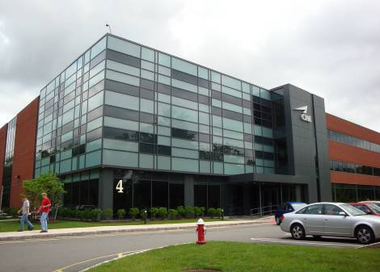
莫里斯城CAE訓練中心外觀

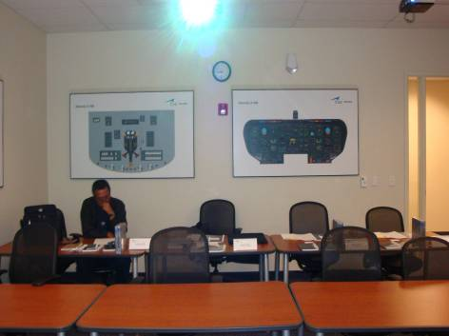
地面學科採小班制教學
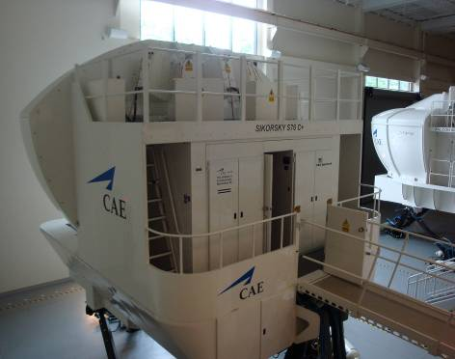
S-76模擬機外觀

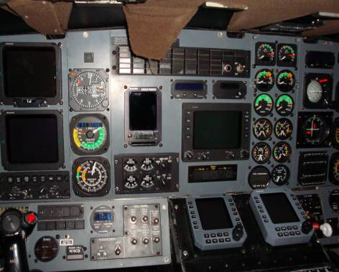
模擬機儀表板
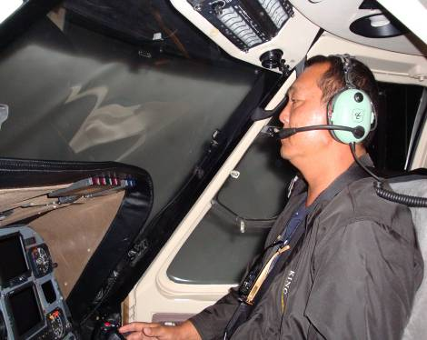
飛行員王治軍準備進行模擬機操作

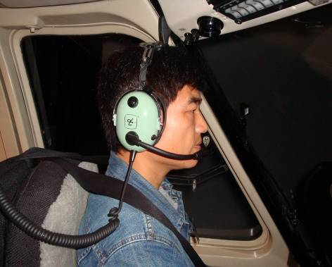
飛行員張順發進行模擬機操作準備
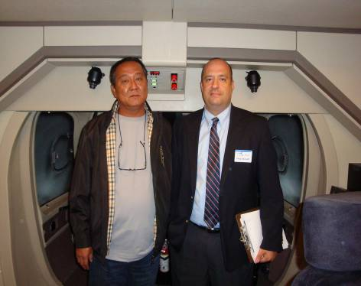
飛行員王治軍與Greg Falcinelli教官合影

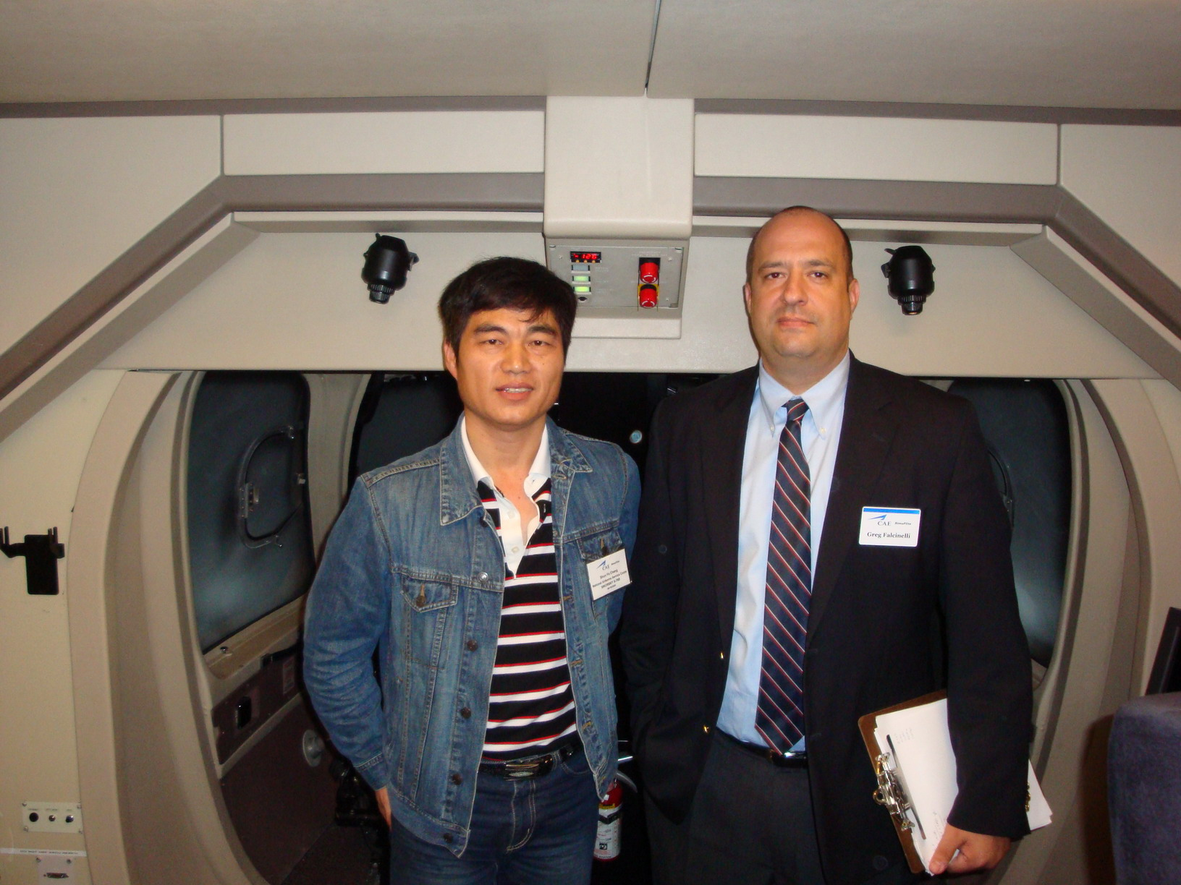
飛行員張順發與Greg Falcinelli教官合影

